О программе

Данная программа преднозначена для автоматического формирования документации в службу охраны для пропуска сотрудников сторонних предприятий в подразделение.

Инструкция

Общее описание:

1) Чтобы запустить приложение, необходимо открыть файл main_frame.py с помощью интерпретатора Python.
2) В главном меню приложения доступны 3 пункта: в первом разделе можно добавть гостя/организацию/устройство; второй раздел позволяет добавляти и редактировать визиты; третий раздел позволяет формировать отчет по истории и сводный список гостей:

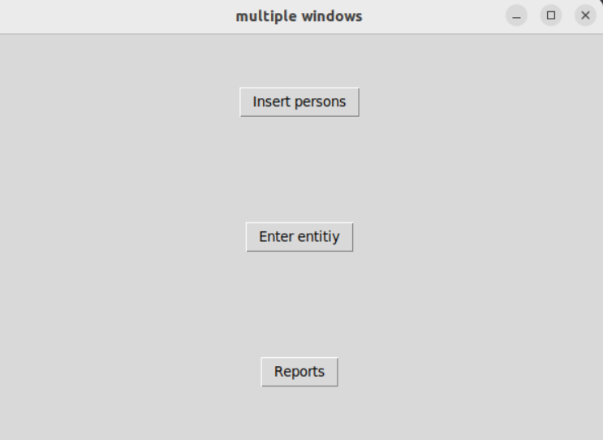

Добавление устройства/гостя/организции в базу данных:

1) В первом разделе можно добавить новых гостя, организацию, устройство в базу данных, а также связать гостя и устройство которое он приносит, и организацию, в которой гость работает:

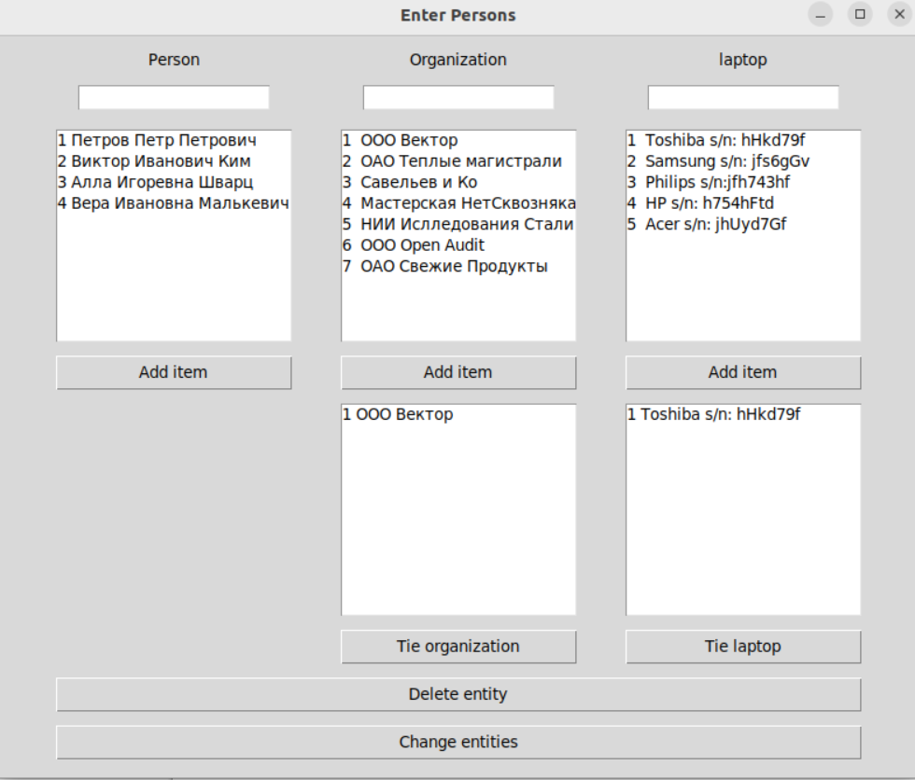
2) Для того, чтобы добавит нового гостя, нужно ввести его имя в поле Persons и нажать кнопку add item под указанным полем:

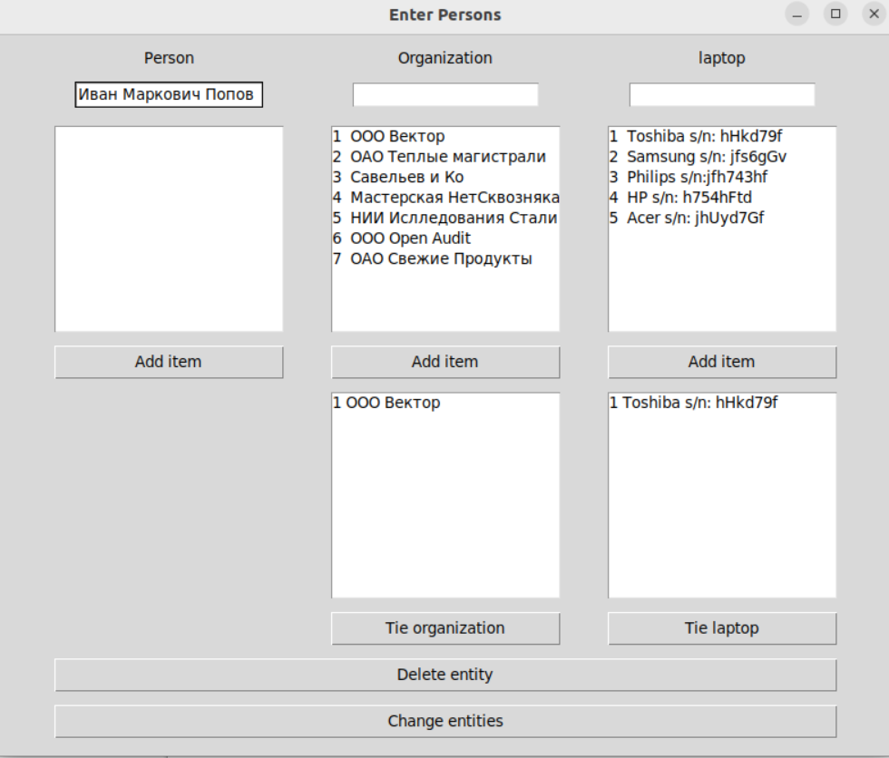
Поле для ввода имени
Кнопка для добавления
гостя
3) Найти добавленного гостя в списке можно введя его имя в то же поле, которое исползовалось для его добавления, поскольку это поле являеться и поисковой строкой:
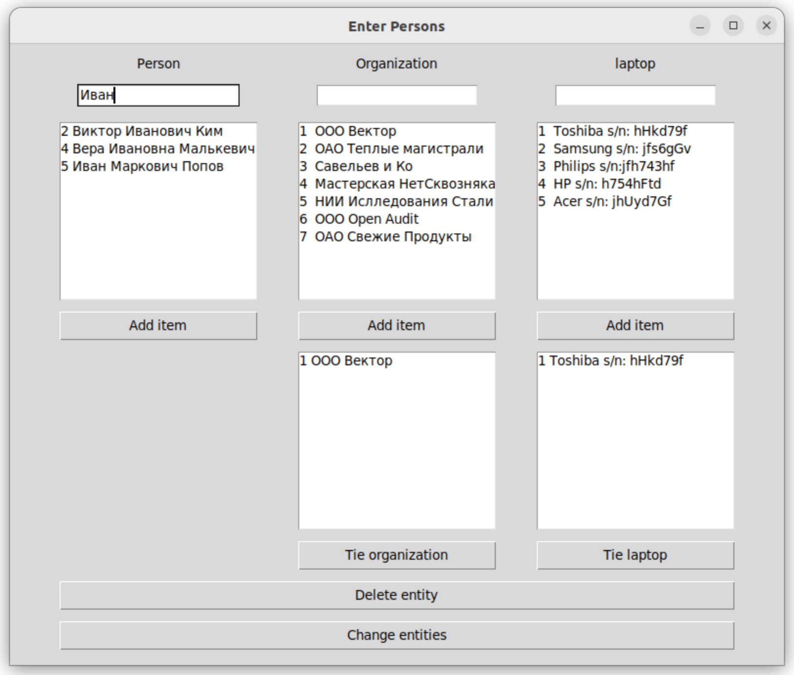
Аналогичным образом в базу данных добавляется и устройство и организация.

4) Для того чтобы связать организацию и ноутбук с гостем, нужно выделить гостя в списке, затем выделить ноутбук или организацию и нажать кнопку tie organization и tie laptop:

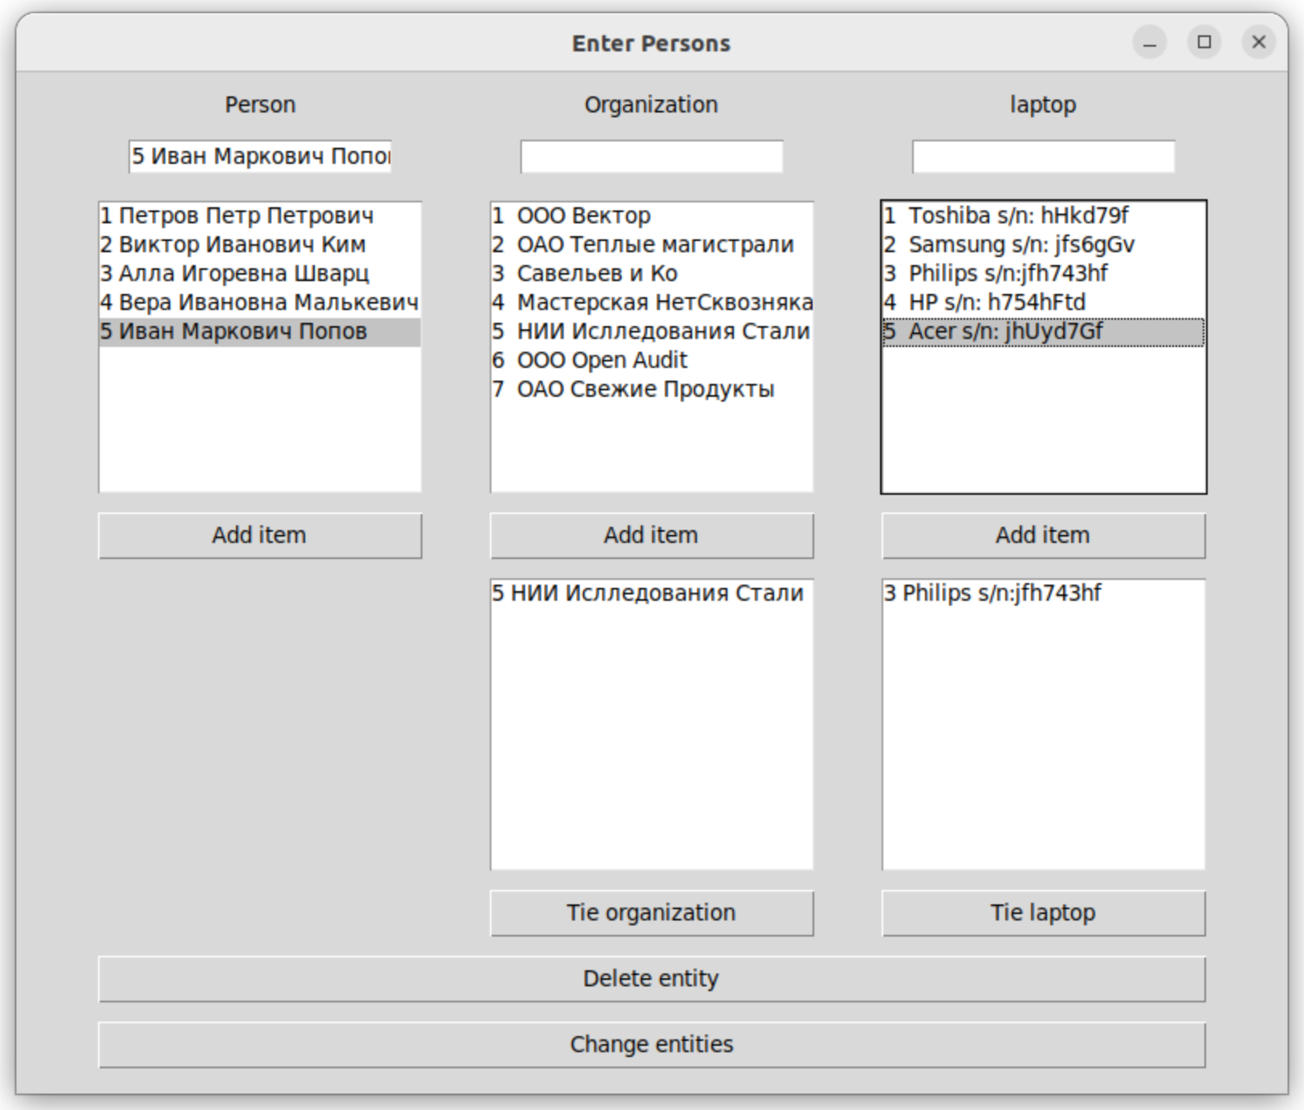
Кнопки для связи организации и устройства с гостем

5) В программе можно изменить имя гостя/организации/устройства выделив его в списке и нажав кнопку change entity, открыв окно для введения нового имени:

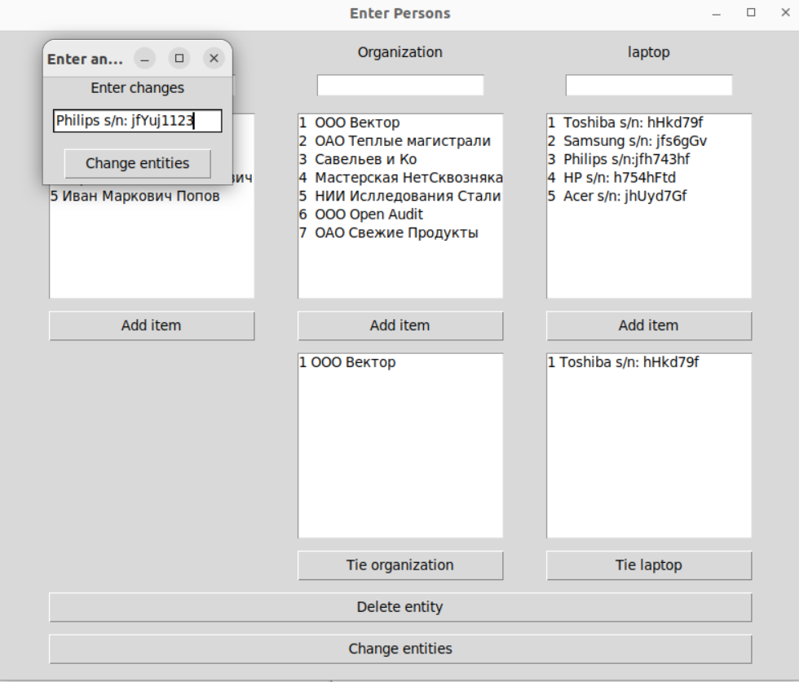
Окно для изменения
имени
Кнопка для изменения имени
Изменяемое
поле

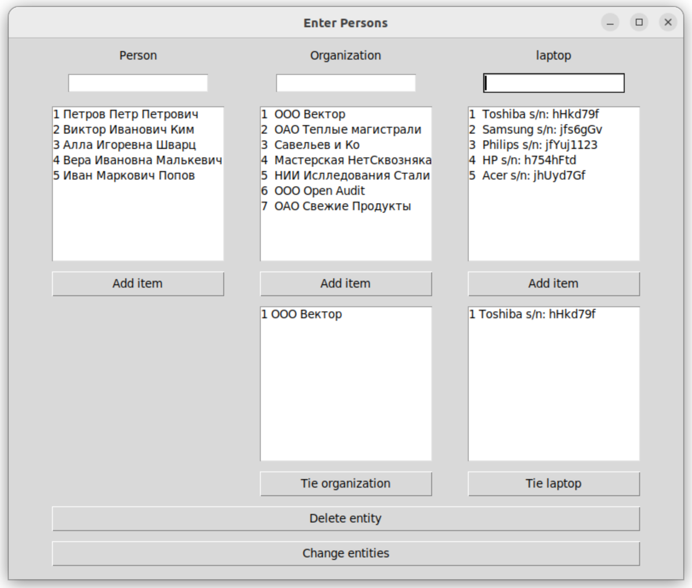
Измененное
поле
6) Для того чтобы удалить связку, ее имя нужно выделить и нажать кнопку delete entitiy.

Добавление визитов:

1) Второй раздел из основного меню позволяет добавить и редактировать визиты. Визит представляет из себя поле в которое можно добавить гостя, организацию, ноутбук, даты планируемого прибытия и убытия, даты фактическо прибытия и убытия:

Раздел редактирования визитов

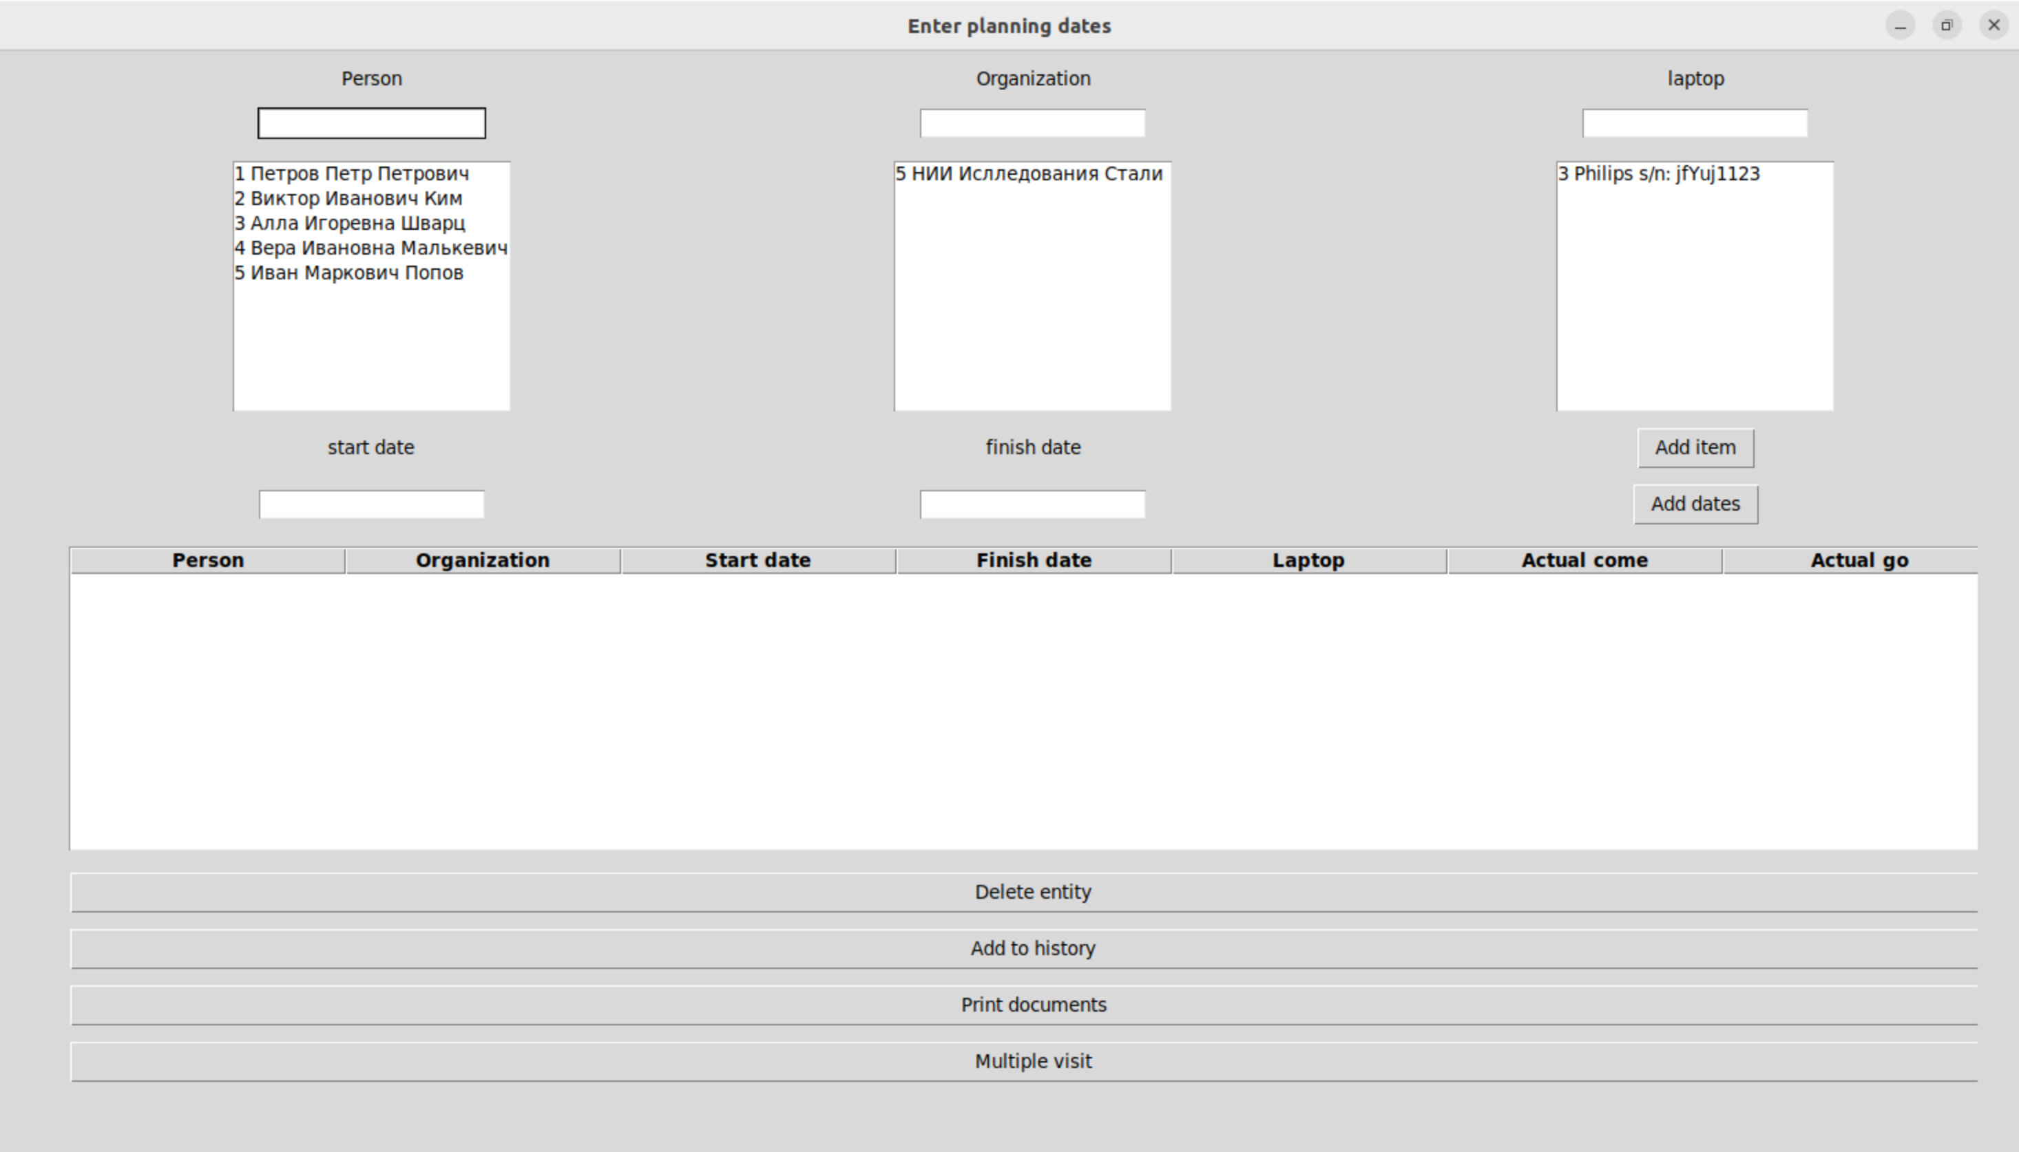

Вид окна редактирования визитов

2) Для того чтобы добавить визит нужно выделить имя гостя. В окнах organization и laptop появиться список связянных с выбранным гостем организаций и устройств из базы данных. Если гость проносит несколько ноутбуков, можно выбрать несколько ноутбуков из связанных. В поля start date и finish date введите даты планируемого начала и конца визита, а затем нажмите на кнопку add item. Для того, чтобы удалить визит из списка, необходимо его выделить и нажать кнопку delete entitiy:

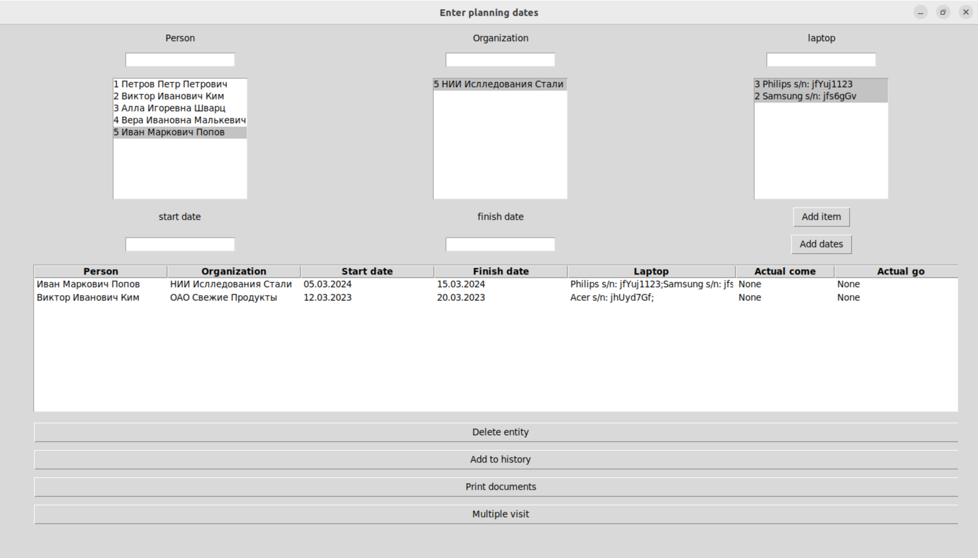
3) Для того, чтобы сформировать документ для проноса ноутбуков нужно выделить один из добавленных визитов и нажать кнопку print documents. После этого в директории где находиться приложение, в папке documents появиться файл в формате PDF содержащий документ для проноса устройства с именем гостя на каждый день визита:

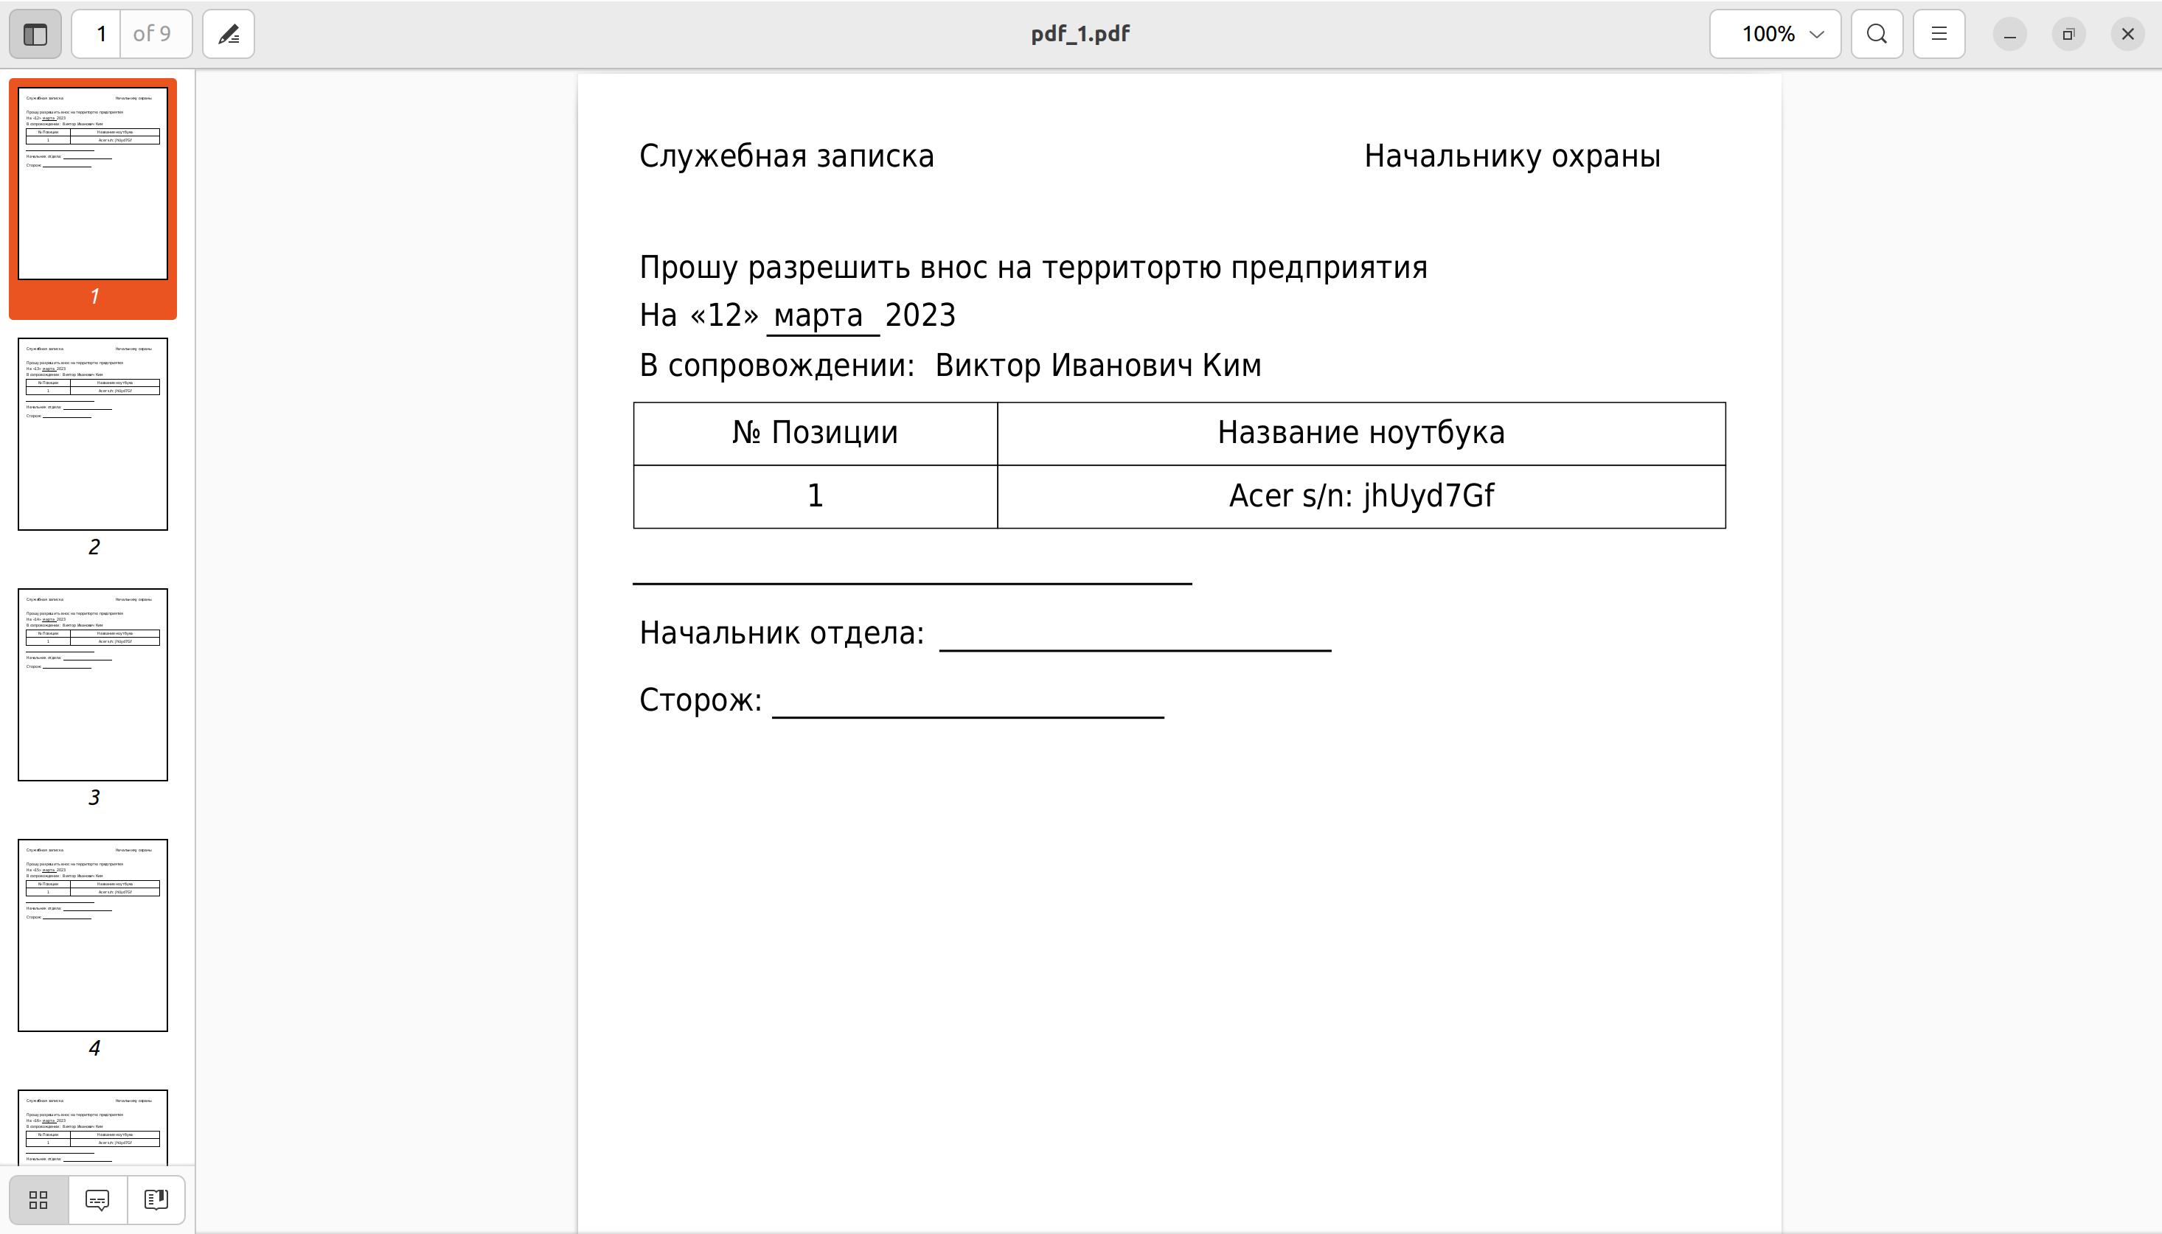

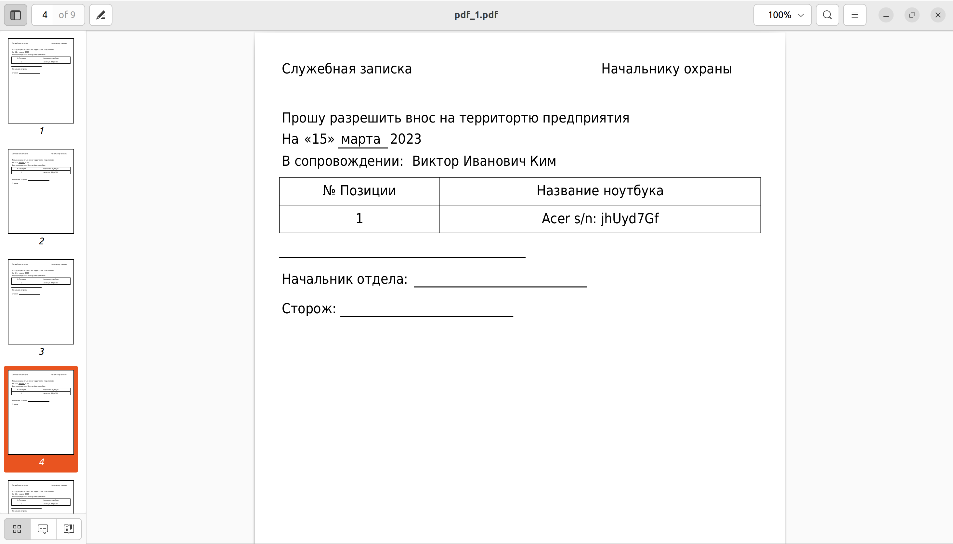

Если гость проносит несколько ноутбуков, они будут перечисленны в таблице:

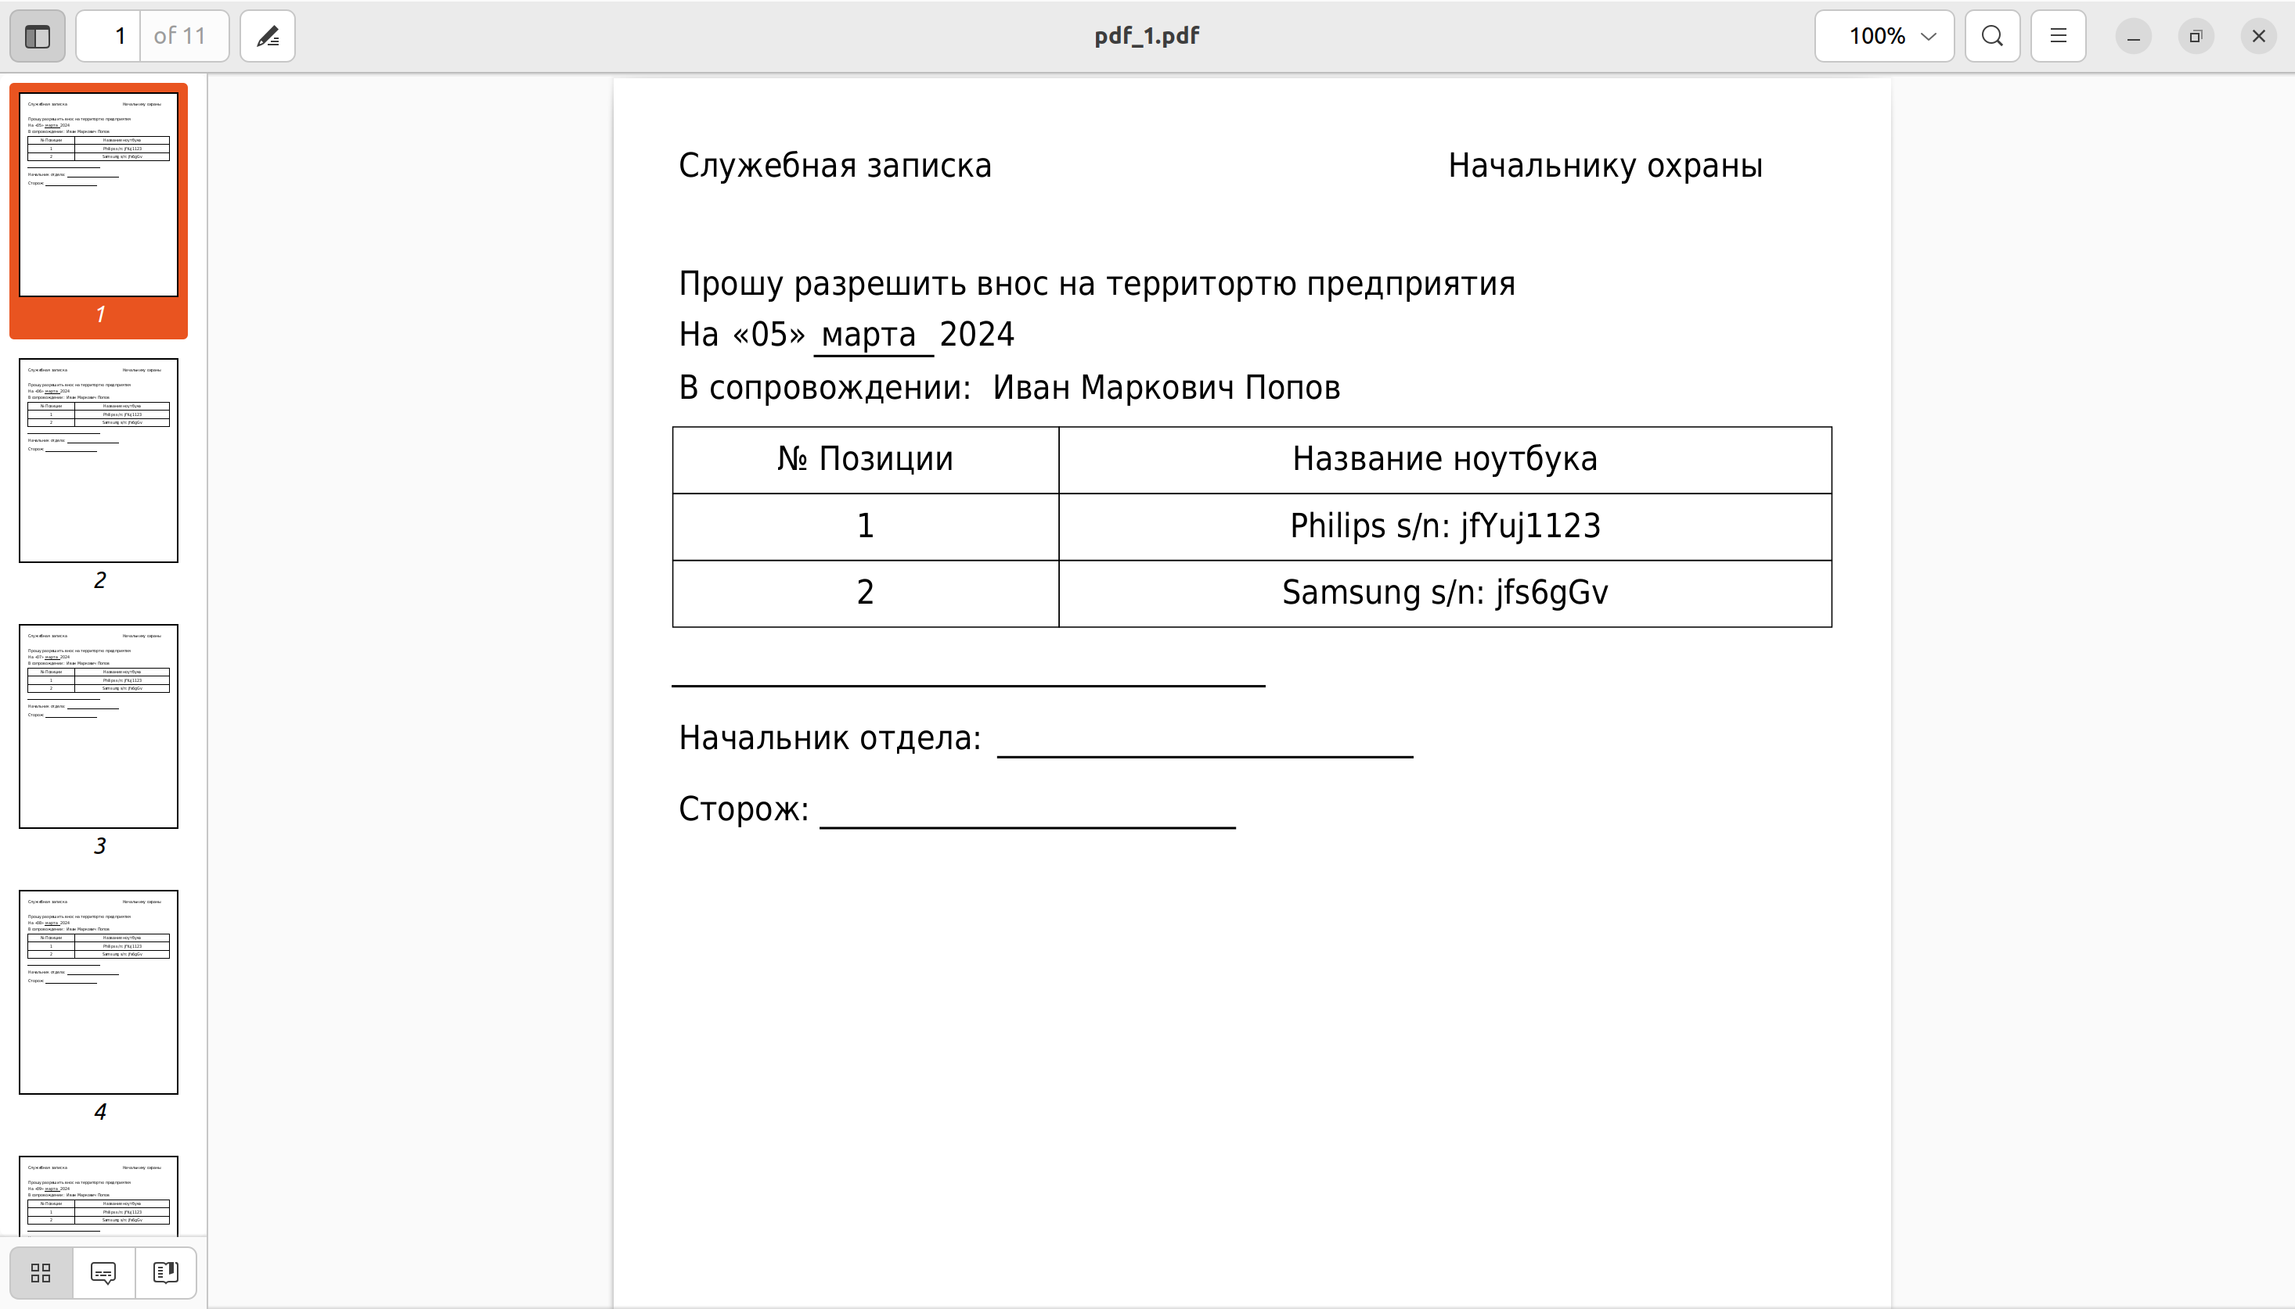

4) Для того, чтобы сформировать документ непосредственно на проход гостя, нужно выделить визит и нажать кнопку multiple visit. Документ также появиться в папке documents:

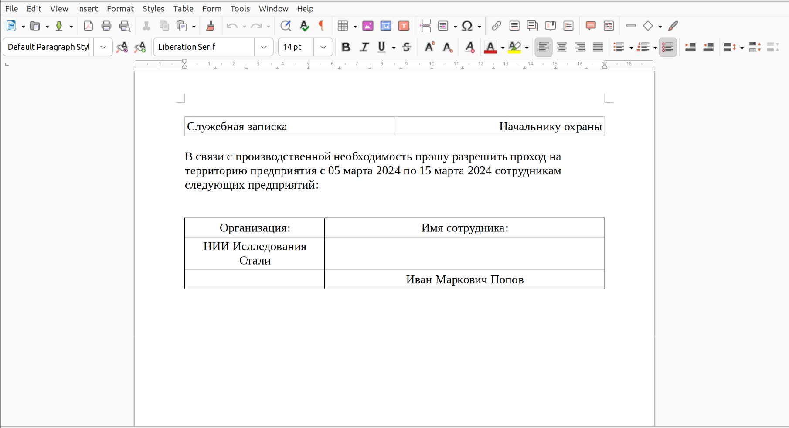

В случае если необходимо пропустить несколько гостей, нужно выделить несколько соответсвующих визитов и нажать кнопку multiple visits:

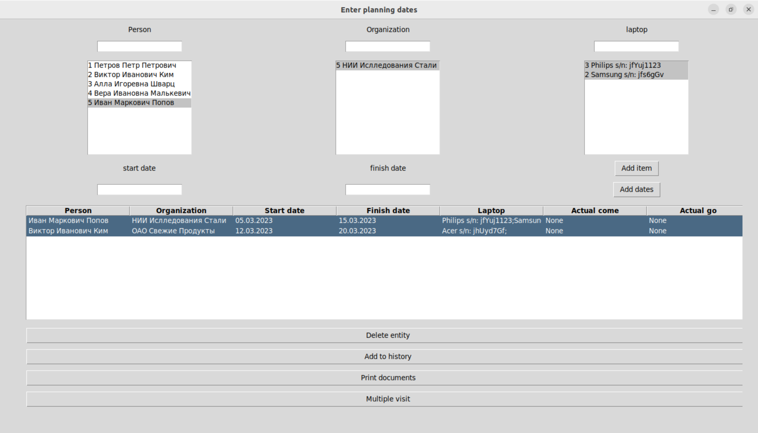
Приложение сформирует документ в формате DOCX. Гости и организации от которых они прибывают будут перечислены в таблиц. Приложение автоматически подберет интервал конца и начала визита позволяющий пропустить всех выбранных гостей:

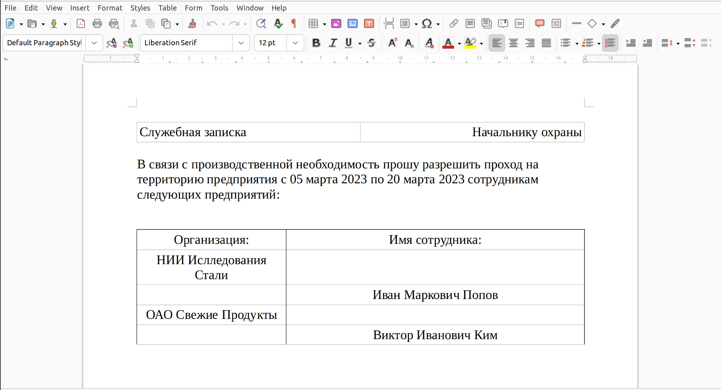

5) В приложении предусмотрена возможность добивать даты фактического убытия и прибытия. Для этого нужно выделить визит, добавить даты фактического прибытия и убытия в поля start date и finish date и нажать кнопку add dates. После этого в визит будут добавлены фактические даты прибытия и убытия:

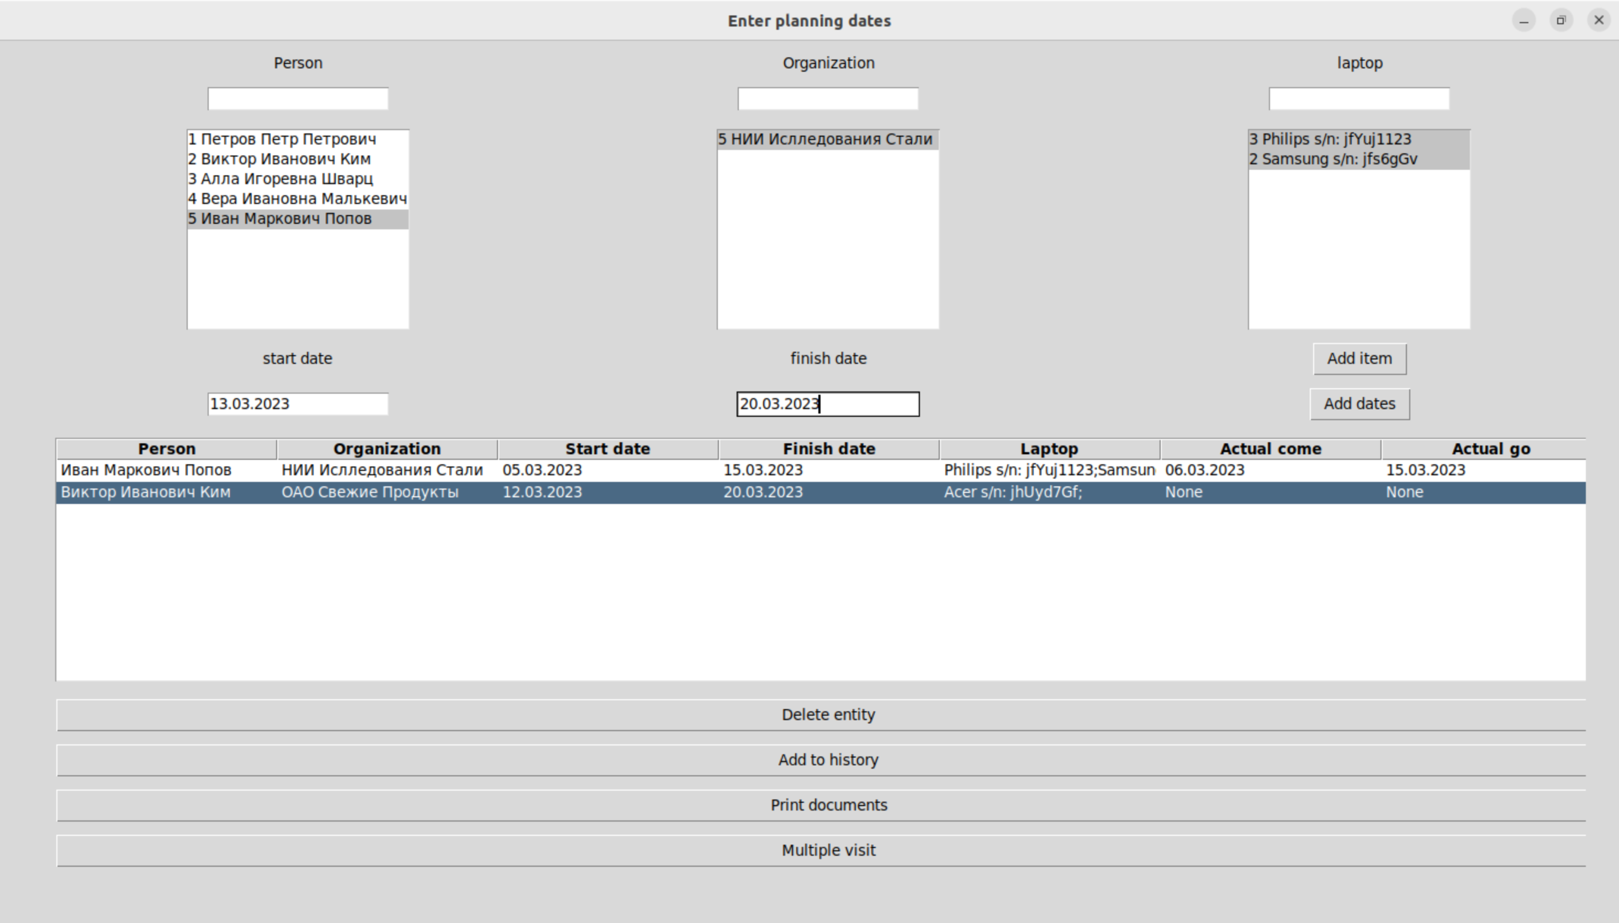

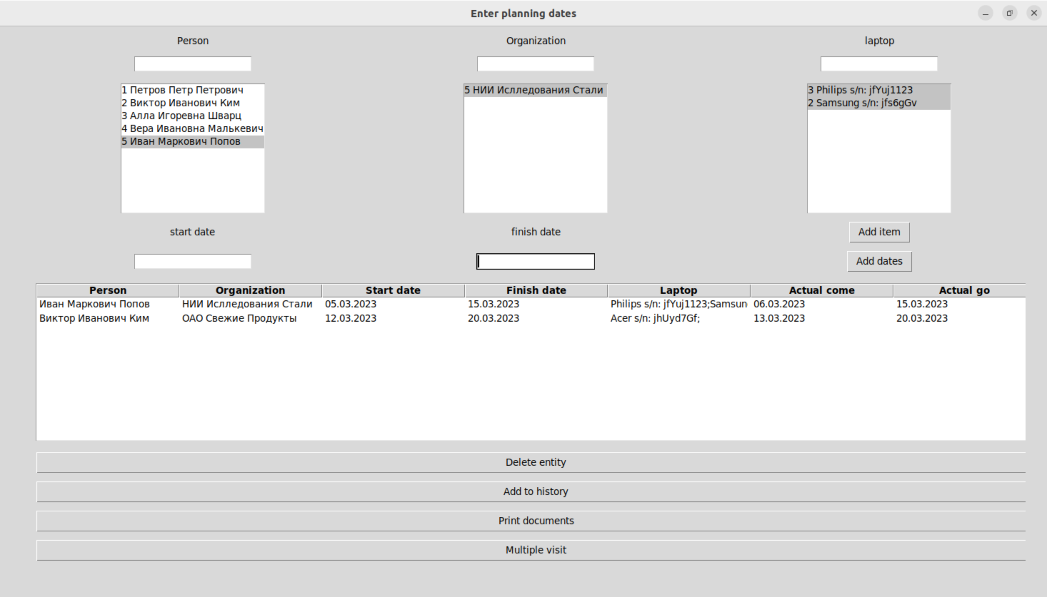

После указанных действия можно будет добавить визит в историю выделив визит и нажав add history.

Формирование отчетов

1) Для того чтобы сформировать отчеты нужно выбрать последний пункт в главном меню:

В появишемся окне можно выбрать отчет. В приложении можно сформировать отчет по истории посещений и сводный список гостей в формате DOC. Отчеты появяться в папке documents:

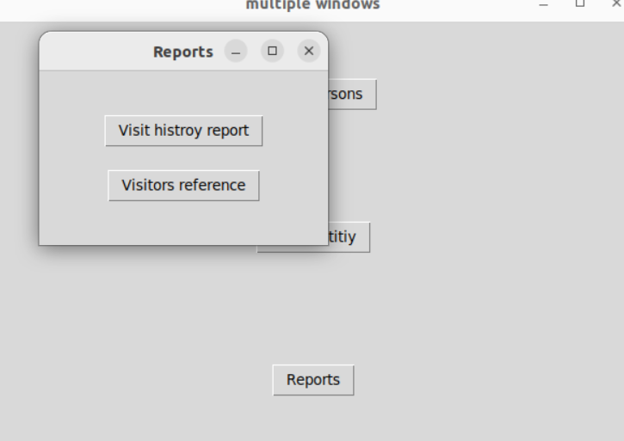

Отчет "История посещений":

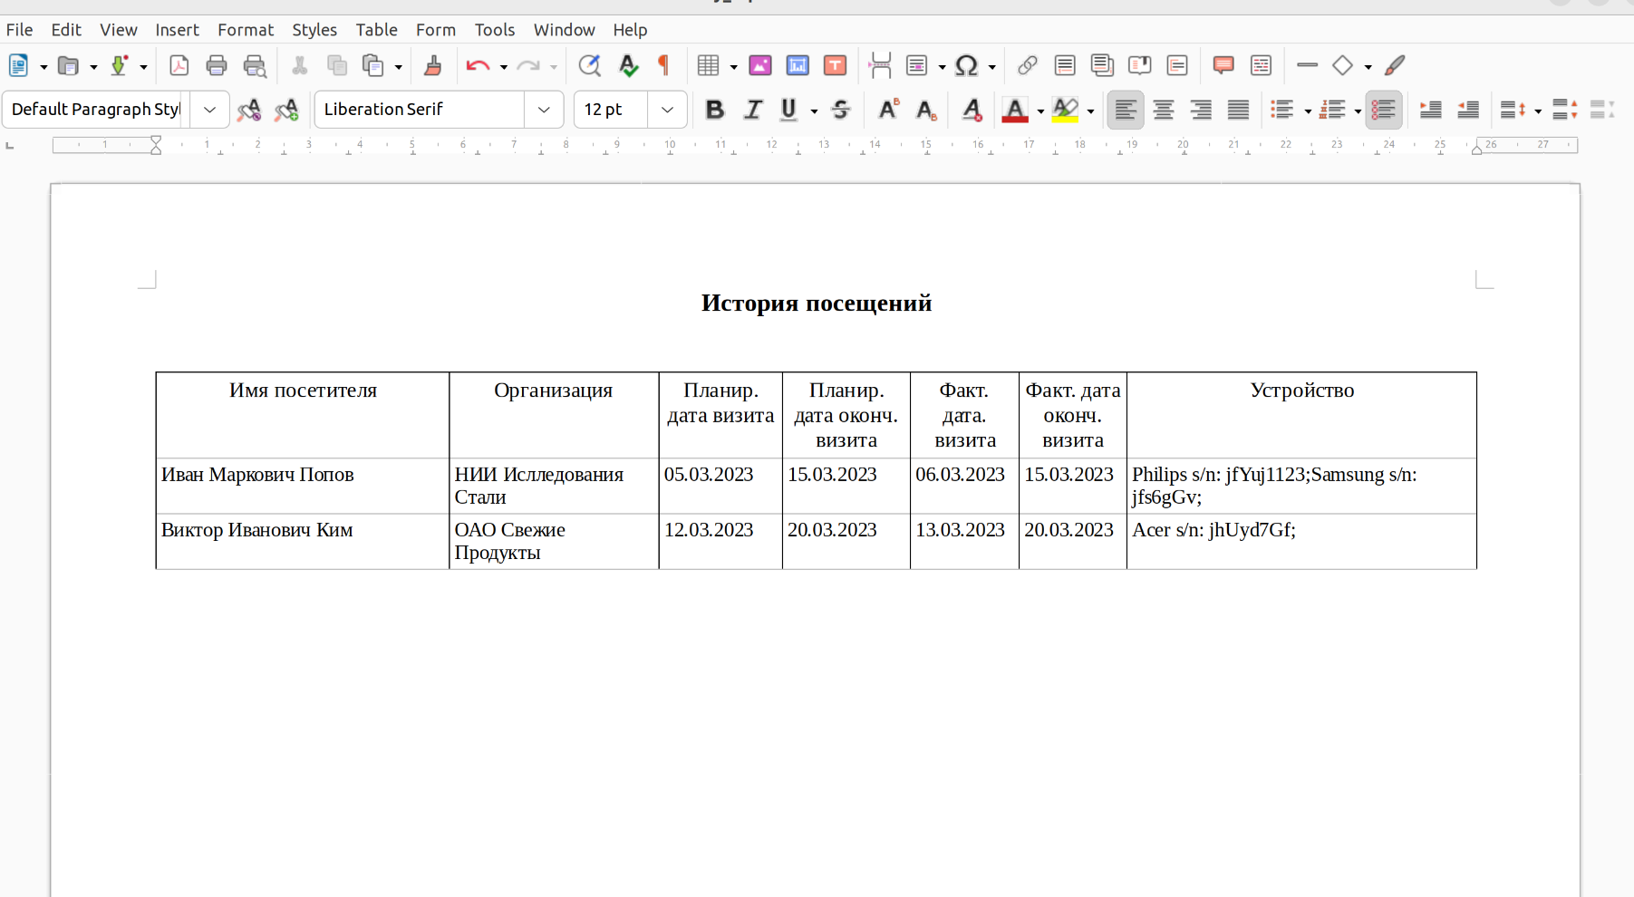

Отчет справочник посетителей:

